Дата проведения урока | 17.04.2020г.
Класс | 9(2)
Тема урока | Правила выражения просьбы.

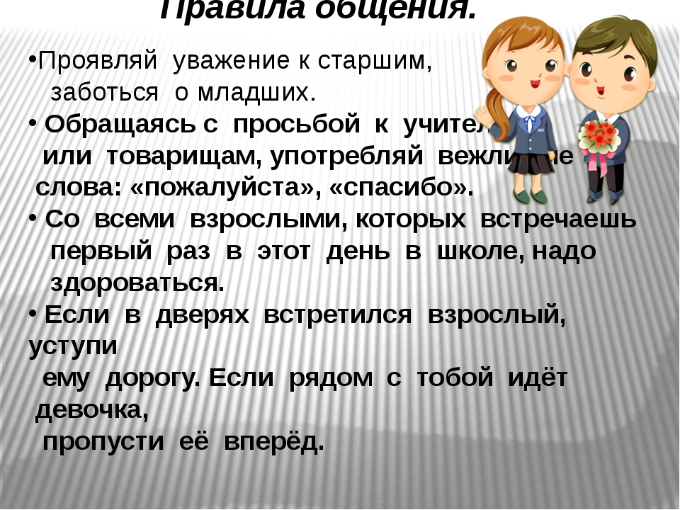

Домашнее задание: выучить правила общения.

